Riportiamo di seguito degli esempi di testo da postare sui social media (opzioni di immagine in allegato) per aiutarti a promuovere tra i membri l'argomento relativo a salute e benessere di questo mese, ovvero come calmare l’ansia. Sentiti libero di condividerli sulle piattaforme di comunicazione aziendali e sul tuo account LinkedIn, a seconda dei casi.

 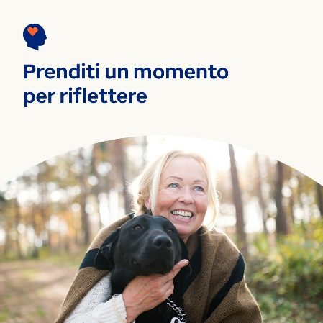 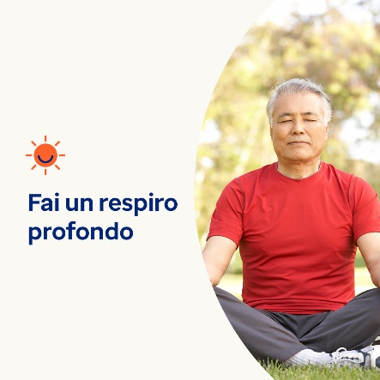

* Tutti si trovano ad affrontare stress e preoccupazioni. Tuttavia l'ansia, lo stress e la preoccupazione stanno compromettendo la tua qualità di vita? Impara a riconoscere i segnali e a usare le strategie per gestirli. Optumeap.com/newthismonth/it-IT #employeehealth #wellbeing
* Ultimamente la mente corre? Ti preoccupi più del dovuto? Ti senti sopraffatto? Se la risposta è sì, prenditi un momento per riflettere sui tuoi pensieri. Metti in pausa l'elenco delle cose da fare durante il giorno e fai una passeggiata oppure prova ad avere un dialogo interiore positivo. Scopri altre strategie per aiutarti qui. Optumeap.com/newthismonth/it-IT #employeehealth #wellbeing
* Preoccuparsi e sentirsi stressati può essere una cosa normale nella vita. Ma le preoccupazioni costanti possono interferire con la tua vita. Scopri come distinguerle e cosa puoi fare per aiutarti a gestirle. Optumeap.com/newthismonth/it-IT #employeehealth #wellbeing

**Come pubblicare su LinkedIn:**

* Apri il tuo account LinkedIn
* Seleziona il tuo testo preferito (collegamento compreso) dall'alto. Copia + incolla.
* Scegli la tua immagine preferita e aggiungila al tuo post (salva l'immagine su disco, quindi seleziona “aggiungi foto” prima di passare al punto 4)
* Fai clic su “Pubblica”.